10/01/2019
Saint-Amarin
Le 10e salon de l’oiseau et de la nature se prépare
La LPO (Ligue de protection des oiseaux) organise son dixième salon de l’oiseau et de la nature les 26 et 27 janvier au Cap à Saint-Amarin.
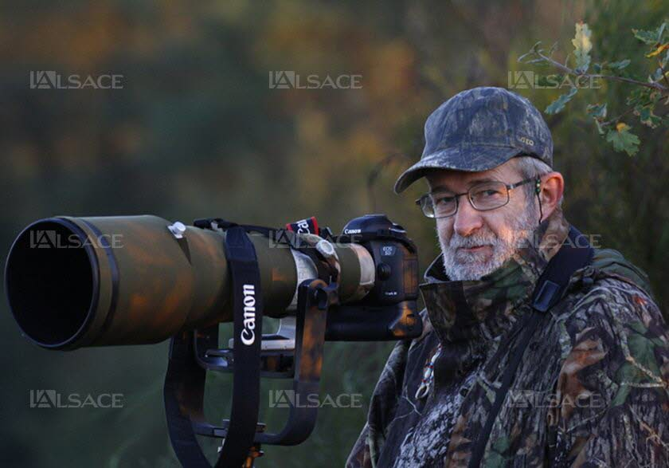
Philippe Vonthron est cette année l’invité d’honneur. DR
Destiné à promouvoir la biodiversité et à sensibiliser le public à la nature et à l’environnement, le salon, dont la thématique est les oiseaux et la faune d’Alsace, organisé les 26 et 27 janvier au Cap de Saint-Amarin, proposera une exposition-concours de photos. Chaque exposant peut présenter cinq clichés. On peut encore s’y inscrire.
Le salon comptera un invité d’honneur en la personne de Philippe Vonthron, qui présentera ses photos sur le podium du Cap.
Deux conférences
Deux conférences sont également au programme. La première, qui aura lieu samedi 26 janvier à 15 h, est proposée par la corporation des naturalistes de l’Écomusée d’Alsace. Dimanche 27 janvier à 15 h, Isabelle Dobler et Marc Solari donneront une conférence sur la forêt. Un petit documentaire d’un vingtaine de minutes transportera le public au cœur de la forêt. Un véritable hommage à ce patrimoine universel ! De nombreux stands consacrés à la nature seront à la disposition du public, dont ceux de la LPO, de la Société française d’orchidophilie, de la Société mycologique du Haut-Rhin, de l’association Férus (protection et conservation du loup, de l’ours et du lynx en France), des naturalistes de l’Écomusée d’Alsace, de l’association Bufo (protection des amphibiens et des reptiles), du groupe d’étude et de protection des mammifères d’Alsace, du groupe chevêche, du CPIE des Hautes Vosges, du parc régional des Ballons des Vosges et du Conservatoire des sites alsaciens.
D’autres stands de produits locaux et artisanaux seront également présents.
Enfin, on pourra admirer les aquarelles d’Huguette Golly-Starck. On note également la participation des Restos du cœur.
Y ALLER Salon de l’oiseau et de la nature, samedi 26 janvier de 13 h à 18 h et dimanche 27 janvier de 10 h à 17 h au Cap de Saint-Amarin. Entrée libre, restauration sur place. Inscription au concours de photos par courriel : lpo-saint-amarin@laposte.net

